
INFORME TÉCNICO DE FISCALIZACIÓN AMBIENTAL

Medidas Provisionales/ Urgentes y Transitorias

ÁRIDOS CACHAPOAL - OLIVAR

DFZ-2018-1922-VI-RCA

 | Nombre | Firma
Aprobado | Santiago Pinedo I.
Elaborado | Karina Olivares M.

Contenido

1 RESUMEN 2
2 IDENTIFICACIÓN DE LA UNIDAD FISCALIZABLE 3
2.1 Antecedentes Generales 3
2.2 Ubicación y Layout 4
3 ANTECEDENTES DE LA ACTIVIDAD DE FISCALIZACIÓN 5
3.1 Motivo de la Actividad de Fiscalización 5
3.2 Materia Específica Objeto de la Fiscalización Ambiental 5
3.3 Aspectos relativos a la ejecución de la Inspección Ambiental 5
3.3.1 Ejecución de la inspección 5
3.3.2 Esquema de recorrido 6
3.3.3 Detalle del Recorrido de la Inspección 6
3.4 Revisión Documental 7
3.4.1 Documentos Revisados 7
4 HECHOS CONSTATADOS 7
5 CONCLUSIÓN 11
6 ANEXOS 12

RESUMEN

El presente documento da cuenta de los resultados de las actividades de fiscalización ambiental realizadas por la Superintendencia del Medio Ambiente, a la unidad fiscalizable “Áridos Cachapoal - Olivar”, localizada en comuna de Olivar, sector Lo Conti de la región del Libertador General Bernardo O´Higgins. La actividad de inspección fue desarrollada durante el día 23-05-2018 (Ver anexo 1).

El motivo de la actividad de inspección ambiental se originó a partir de la dictación de la medida urgente y transitoria, adoptada por la Superintendencia del Medio Ambiente mediante Resolución Exenta N° 465/2018 de fecha 19-04-2018 (ver anexo 2), en virtud de lo establecido en el artículo 3. Letra g) y h) de la LO-SMA. Lo anterior “debido a que los incumplimientos imputables a la empresa han provocado una hipótesis de riesgo ambiental grave e incluso ya han provocado situaciones de “afectación” que, de continuar con la actividad de extracción en los términos actuales, podrían profundizarse. La gravedad del riesgo ambiental va relacionada con: (i) la afectación del río Cachapoal y de la biota acuática en categoría de conservación existente en dicho cauce; (ii) el riesgo de daño de fundaciones del puente “by pass”, que sería producido por la socavación que generó la explotación de áridos efectuada en la zona próxima a dicha estructura, la cual no se encuentra evaluada ambientalmente; y , (iii) la generación de inundaciones o desbordes del río en el sector en el que se produjo la afectación de los espigones que conforman la defensa fluvial. Además, sumado a lo anterior, se genera una situación de riesgo para las personas que viven en zonas aledañas, ya que dicha cuenca constituye una fuente primordial de agua para el desarrollo intensivo del riego, actividades industriales y generación hidroeléctrica”.

La materia objeto de la fiscalización consistió en la verificación de las siguientes medidas, adoptadas por la Superintendencia del Medio Ambiente:
- Detención de funcionamiento de toda actividad extractiva de áridos por parte de la empresa Áridos Cachapoal Ltda., tanto en las zonas evaluadas y aprobadas por la RCA N°182/2012 que no cuentan con la visación técnica de la autoridad sectorial competente, como en aquellas zonas donde se realiza la actividad extractiva sin contar con las respectiva RCA.
- Realizar un monitoreo de biota acuática (ictiofauna y otras especies como Pancora/Aeglia) en puntos aguas arriba y abajo del área de intervención del proyecto, así como en los mismos puntos (o los más cercanos posibles) en dónde se realizó el monitoreo presentado en el Anexo 3 de la Adenda 1 de la Evaluación Ambiental de la DIA “Áridos Cachapoal”. Este monitoreo deberá realizarse dentro de los 15 días hábiles, contados desde la notificación de la presente resolución y el informe de resultados deberá utilizar como contenidos de referencia lo establecido en la Resolución Exenta N° 223/2015 de la SMA.
- Realizar el manejo de material de descarte existente según lo establecido en la RCA N° 182/2012, debiendo remitir un plano (pdf o kmz) donde se georreferencie el polígono o sector donde se está realizando la disposición del material de descarte respectivo, así como fotografías (fechadas y georreferenciadas) y/o videos de la actividad realizada. En caso de que el manejo respectivo requiera realizar intervención directa de los brazos del eje principal del río Cachapoal, tales como el desvío de cauces, previamente deberá contar con la visación de los organismos competentes, según corresponda.
- Efectuar una solicitud de pronunciamiento a la DGA de la Región del Libertador General Bernardo O’Higgins, dentro del plazo de 10 días hábiles contados desde la notificación de la presente resolución, a fin de que dicho organismo establezca el procedimiento a seguir y los permisos correspondientes, con el objeto de que la empresa proceda a efectuar la reposición de defensas fluviales dañadas. Una vez obtenido dicho pronunciamiento, la empresa Áridos Cachapoal Ltda., deberá informar a la SMA el avance de la reposición respectiva.

Entre los principales hechos constatados que representan hallazgos se encuentran: Se constató que titular ha realizado faenas de extracción en pozo lastrero y se constató la existencia de polígonos de extracción recientes, cercanos a planta de proceso N°4. Los videos entregados a la fecha por el titular como medio verificador de la medida y excepción del video de fecha 4-06-2018, no permiten tener claridad del cumplimiento de la misma, ya que no abarcan de forma completa el proyecto. El titular Áridos Cachapoal Ltda., no ha realizado el monitoreo de biota acuática ni ha realizado manejo de material de descarte existente, adicionalmente, no ha solicitado el pronunciamiento a la DGA respecto a las defensas fluviales dañadas.

IDENTIFICACIÓN DE LA UNIDAD FISCALIZABLE

Antecedentes Generales
Identificación de la Unidad Fiscalizable: Áridos Cachapoal - Olivar | Estado operacional de la Unidad Fiscalizable: Operación
Región: Del Libertador General Bernardo O’Higgins. | Ubicación específica de la unidad fiscalizable: Av. Lo Conti N° 825, Localidad de Gultro, Comuna de Olivar.
Provincia: Cachapoal.
Comuna: Olivar.
Titular de la unidad fiscalizable: Áridos Cachapoal Ltda. | RUT o RUN: 79.993.110-9
Domicilio titular: Av. Lo Conti 825, Gultro. | Correo electrónico: cleiva@aridoscachapoal.cl
Domicilio titular: Av. Lo Conti 825, Gultro. | Teléfono: (56) 722584500
Identificación del representante legal: Carlos Leiva Castro. | RUT o RUN: 6.662.551-1
Domicilio representante legal: Av. Lo Conti 825, Gultro. | Correo electrónico: cleiva@aridoscachapoal.cl  jleiva@aridoscachapoal.cl
Domicilio representante legal: Av. Lo Conti 825, Gultro. | Teléfono: (56) 722584500

Ubicación
Figura 1. Mapa de ubicación local (Fuente: Google earth 2016).
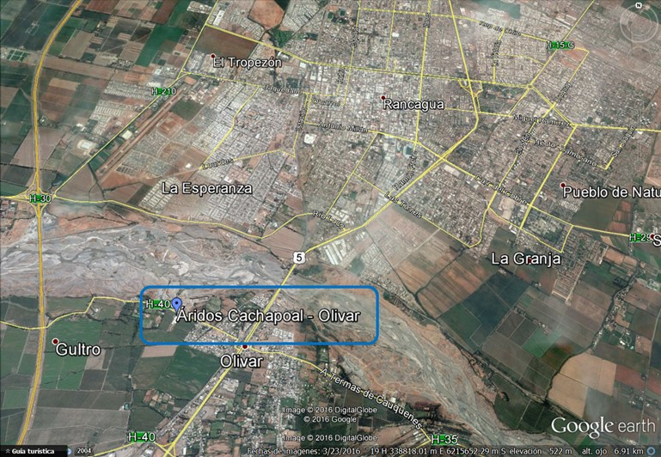
Coordenadas UTM de referencia: DATUM WGS 84 | Huso:19 | UTM N: 6.214.609 | UTM E: 337.029
Ruta de acceso: El acceso al proyecto se realiza desde la Ciudad de Rancagua a través de la Ruta 5 Sur, en dirección al Sur. Tras cruzar el Puente Cachapoal, se toma la salida al Olivar por lo Conti, luego de cruzar la línea del tren se continúa por Av. Lo Conti hasta el número 825, por donde se accede al proyecto.

INSTRUMENTOS DE CARÁCTER AMBIENTAL QUE ORIGINAN LA DICTACIÓN DE MEDIDAS URGENTES Y TRANSITORIAS

Identificación de Instrumentos de Carácter Ambiental fiscalizados.

N° | Tipo de instrumento | N°/  Descripción | Fecha | Comisión/ Institución | Título | Comentarios
1 | RCA | 182/2012 | 12-10-2012 | Comisión de Evaluación ambiental. | “Extracción de Áridos - Áridos Cachapoal Ltda.”. | Sin pertinencias.
 | Resolución Exenta | 465/2018 | 19-04-2018 | SMA | Ordena Medidas Urgentes y Transitorias que indica.

ANTECEDENTES DE LA ACTIVIDAD DE FISCALIZACIÓN

Aspectos relativos a la ejecución de la Inspección Ambiental

Ejecución de la inspección

Existió oposición al ingreso: NO | Existió auxilio de fuerza pública: NO
Existió colaboración por parte de los fiscalizados: SI | Existió trato respetuoso y deferente: SI
Observaciones:

    - Detalle del Recorrido de la Inspección.

Primer día de inspección (fecha 23-05-2018).

N° de estación | Nombre/ Descripción de estación
1 | Sector puente ex Ruta 5, sector donde se encuentran defensas fluviales (espigones).
2 | Zona acopio material de descarte.
3 | Polígonos de extracción, incluye toda el área del río entre puente ex Ruta 5 y puente “by Pass”.
4 | Pozo de extracción.

  - Revisión Documental

    - Documentos Revisados

ID | Nombre del documento revisado | Origen/ Fuente del documento | Organismo encomendado | Observaciones
1 | Informe de detención de obras. | Documentación entregada por el titular como medio para verificar el cumplimiento de las medidas dictadas por la SMA, incluye vuelo realizado con Dron. | - | Entregado con fecha 7-05-2018, incluye CD.
2 | Informe de medidas. | Documentación entregada por el titular como medio para verificar el cumplimiento de las medidas dictadas por la SMA, incluye vuelo realizado con Dron. | - | Entregado con fecha 22-05-2018, incluye CD.
3 | Informe de medidas. | Documentación entregada por el titular como medio para verificar el cumplimiento de las medidas dictadas por la SMA, incluye vuelo realizado con Dron. | - | Entregado con fecha 4-06-2018, incluye CD.
4 | Minuta Fotográfica | ORD DOH VI R 899/2018 que da respuesta a Resol. Exenta SMA N° 2/Rol D-019-2018 | - | Recepcionado con fecha 14-05-2018
5 | Minuta Técnica N° 13/2018 | ORD DGA N°280/2018 que da respuesta a Resol. Exenta SMA N° 3/Rol D-019-2018 | - | Recepcionado con fecha 31-05-2018 incluye CD con vuelo realizado por dron.

HECHOS CONSTATADOS

De los resultados de las actividades de fiscalización realizadas y de la revisión de los antecedentes anteriormente indicados, asociados a la verificación del cumplimiento de las medidas urgentes y transitorias, fue posible constatar lo siguiente:

N° | Medida asociada | Hecho constatado | Conformidad técnica de la medida
1 | Detención de funcionamiento de toda actividad extractiva de áridos por parte de la empresa Áridos Cachapoal Ltda., tanto en las zonas evaluadas y aprobadas por la RCA N°182/2012 que no cuentan con la visación técnica de la autoridad sectorial competente, como en aquellas zonas donde se realiza la actividad extractiva sin contar con las respectiva RCA.  Para verificar esta detención, la empresa deberá realizar fotografías aéreas (fechadas y georreferenciadas) y/o video del trayecto completo del área intervenida por el proyecto, donde se evidencie el estado de la faena en su totalidad. Dicha verificación deberá realizarse cada 15 días corridos, contados desde la notificación de la presente resolución. | Mediante video adjunto en minuta técnica N° 13/2018 de la DGA (anexo 3), correspondiente a sobrevuelo realizado por equipo dron el día 25-05-2018 al cauce del río y a las instalaciones de Áridos Cachapoal Ltda., se constató la presencia de maquina retroexcavadora y camiones trabajando en el interior del pozo lastrero, observándose la entrada y salida de tres camiones.  Durante actividad de inspección del día 23-05-2018 (anexo 1), se observó la existencia de polígono de extracción reciente cercano a planta de proceso N°4 (identificada por el titular como parte de Áridos Cachapoal Ltda, la cual es operada por otro familiar), con una coordenada central de referencia WGS 84 huso 19 6215112N 336109E. De la misma forma, DGA en su minuta técnica N°13/2018 (anexo 3), indican que en actividad realizada el día 25-05-2018, “se identificaron varios polígonos de extracción, los cuales no se pueden atribuir a la empresa Áridos Cachapoal Ltda., si no que a otra planta emplazada en el sector la cual ejecuta labores extractivas”. Esta empresa señalada por DGA, corresponde a la planta de proceso N° 4 señalada como parte del predio y del proyecto de Áridos Cachapoal Ltda. pero operada por un familiar.  El titular Áridos Cachapoal Ltda. ha hecho entrega de videos de sobrevuelo de dron como medio verificador de la detención de funcionamiento de toda actividad extractiva (anexo 4). Al respecto, se puede indicar lo siguiente de cada uno de ellos:  Video 1 de fecha 7-05-2018: El sobre vuelo se encuentra cargado hacia la ribera norte, por lo que no es posible apreciar con claridad la ribera sur, lugar de emplazamiento del proyecto y de las áreas de extracción.  Video 2 de fecha 7-05-2018: en este video sólo es posible apreciar el sector de las cuatro plantas de proceso y una pequeña parte del pozo lastrero, sin poder apreciarse las zonas de extracción de la ribera sur.  Video 3 de fecha 20-05-2018: vuelo realizado desde puente by pass hacia puente ex ruta 5 siguiendo la línea de la ribera norte hasta la mitad del video para luego continuar hacia área central del cauce levemente hacia la ribera sur, pero sin sobrevolar el sector de las plantas de proceso ni las áreas centrales de los polígonos de extracción, ni el pozo lastrero.  Video 4 de fecha 20/05/2018: sobrevuelo realizado desde puente ex ruta 5 hacia puente by pass. Se observa en este vuelo área de extracción cercana a planta de proceso N°4. No es posible observar plantas de proceso ni pozo lastrero.  Video 5 de fecha 4-06-2018: sobrevuelo ida y vuelta de puente ex ruta 5 a puente by pass. Es posible apreciar claramente las zonas de plantas de proceso, polígonos de extracción y pozo lastrero parcialmente. | Se constató que el titular ha realizado faenas de extracción en pozo lastrero.  Adicionalmente se constató la existencia de polígonos de extracción recientes, cercanos a planta de proceso N°4.  Se revisaron todos los videos entregados a la fecha por el titular como medio verificador de la medida y excepción del video de fecha 4-06-2018, no permiten tener claridad del cumplimiento de la misma ya que no abarcan de forma completa el proyecto.
2 | Realizar un monitoreo de biota acuática (ictiofauna y otras especies como Pancora/Aeglia) en puntos aguas arriba y abajo del área de intervención del proyecto, así como en los mismos puntos (o los más cercanos posibles) en dónde se realizó el monitoreo presentado en el Anexo 3 de la Adenda 1 de la Evaluación Ambiental de la DIA “Áridos Cachapoal”. Este monitoreo deberá realizarse dentro de los 15 días hábiles, contados desde la notificación de la presente resolución y el informe de resultados deberá utilizar como contenidos de referencia lo establecido en la Resolución Exenta N° 223/2015 de la SMA. | En los informes recibidos de parte del titular Áridos Cachapoal Ltda.(anexo 4), no se ha hecho mención a monitoreos de biota acuática. | El titular Áridos Cachapoal Ltda., no ha realizado el monitoreo de biota acuática.
3 | Realizar el manejo de material de descarte existente según lo establecido en la RCA N° 182/2012, debiendo remitir un plano (pdf o kmz) donde se georreferencie el polígono o sector donde se está realizando la disposición del material de descarte respectivo, así como fotografías (fechadas y georreferenciadas) y/o videos de la actividad realizada. En caso de que el manejo respectivo requiera realizar intervención directa de los brazos del eje principal del río Cachapoal, tales como el desvío de cauces, previamente deberá contar con la visación de los organismos competentes, según corresponda. | De acuerdo a lo observado en actividad de inspección realizada por la SMA con fecha 23-05-2018 (anexo 1), actividad de inspección realizada por la DGA con fecha 25-05-2018 (anexo 3), ni en el último video de sobre vuelo enviado por el titular de fecha 4-06-2018 (anexo 4), se observaron trabajos respecto al material de descarte existente. Durante actividad de inspección se observó un derrumbe del material de descarte hacia la caja del río en coordenadas WGS 84 huso 19 6214907N 337520E.  En los informes enviados por parte del titular (anexo 4), tampoco se han indicado los avances respecto a este tema. | Titular no ha realizado manejo de material de descarte existente.
4 | Efectuar una solicitud de pronunciamiento a la DGA de la Región del Libertador General Bernardo O’Higgins, dentro del plazo de 10 días hábiles contados desde la notificación de la presente resolución, a fin de que dicho organismo establezca el procedimiento a seguir y los permisos correspondientes, con el objeto de que la empresa proceda a efectuar la reposición de defensas fluviales dañadas. Una vez obtenido dicho pronunciamiento, la empresa Áridos Cachapoal Ltda., deberá informar a la SMA el avance de la reposición respectiva. | En los informes enviados por parte del titular (anexo 4), no se han indicado los avances respecto a este tema. | Titular no ha solicitado pronunciamiento a la DGA

Registros
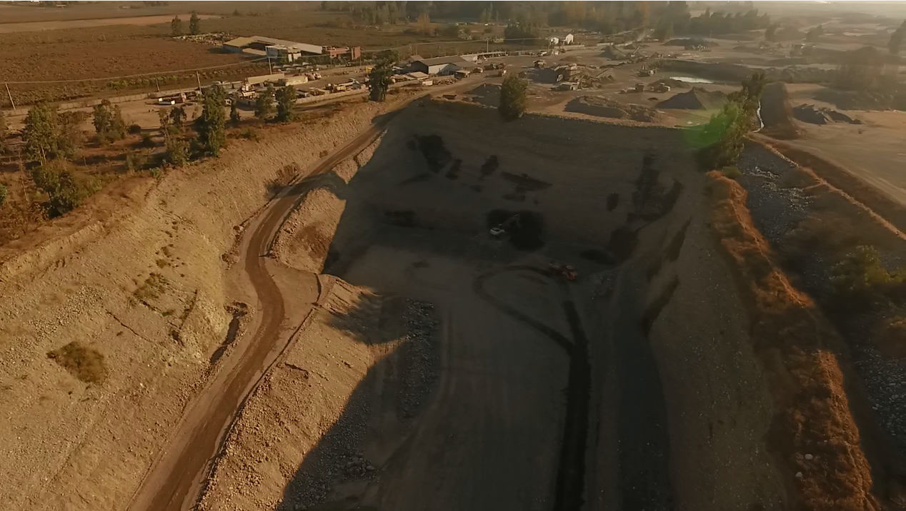
Fotografía 1. | Fecha: 25-05-2018
Coordenadas UTM DATUM WGS84 HUSO 19 | Norte: 6.214.738 | Este: 337.255
Descripción del medio de prueba: Sector pozo lastrero, encerrados en rojo se encuentran máquina retroexcavadora y camión. Para mayor claridad de la imagen, ver video de sobrevuelo DGA, minuto 5:22 a 7:40, donde se puede apreciar entrada y salida de camiones.

Registros
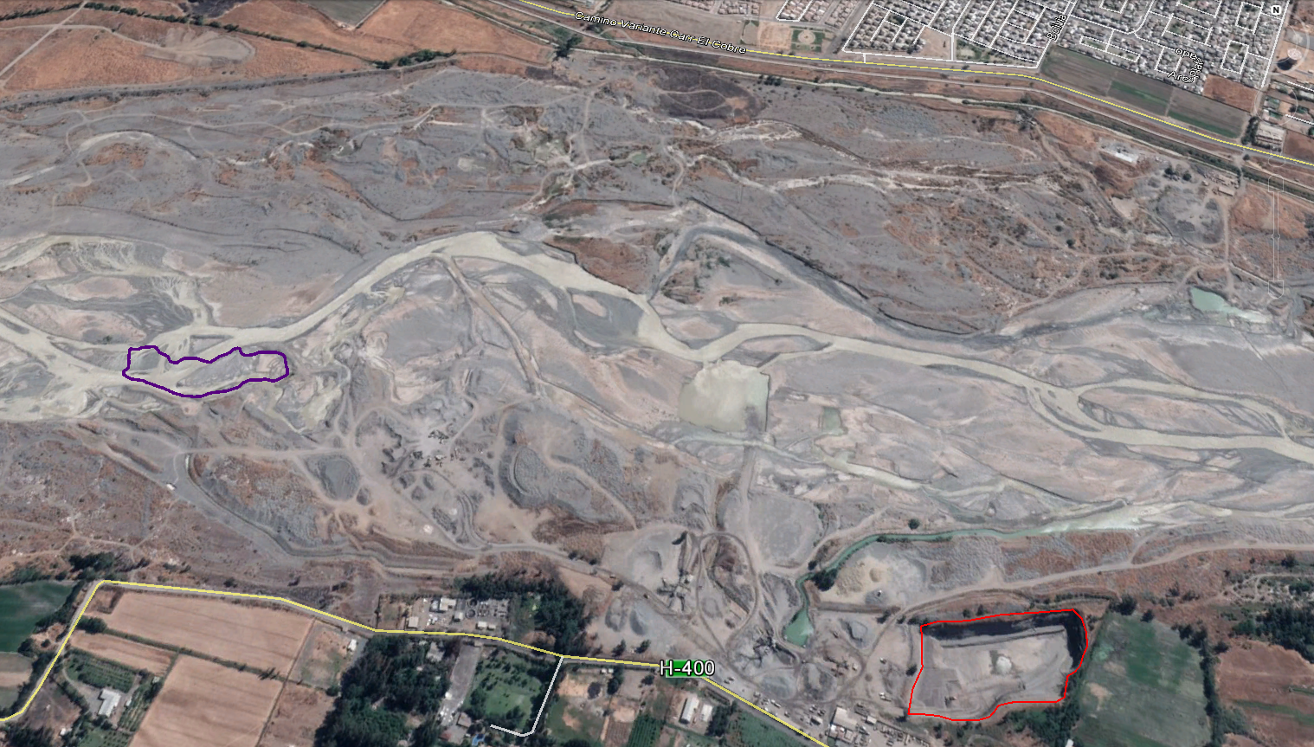
Pozo lastrero
Planta proceso N°4
Extracción reciente
Imagen 1. | Fecha: 25-05-2018
Coordenadas UTM DATUM WGS84 HUSO 19 | Norte: 6.215.112 | Este: 336.109
Descripción del medio de prueba: Sector pozo lastrero, encerrados en rojo se encuentran máquina retroexcavadora y camión. Para mayor claridad de la imagen, ver video de sobrevuelo DGA, minuto 5:22 a 7:40, donde se puede apreciar entrada y salida de camiones.

Registros
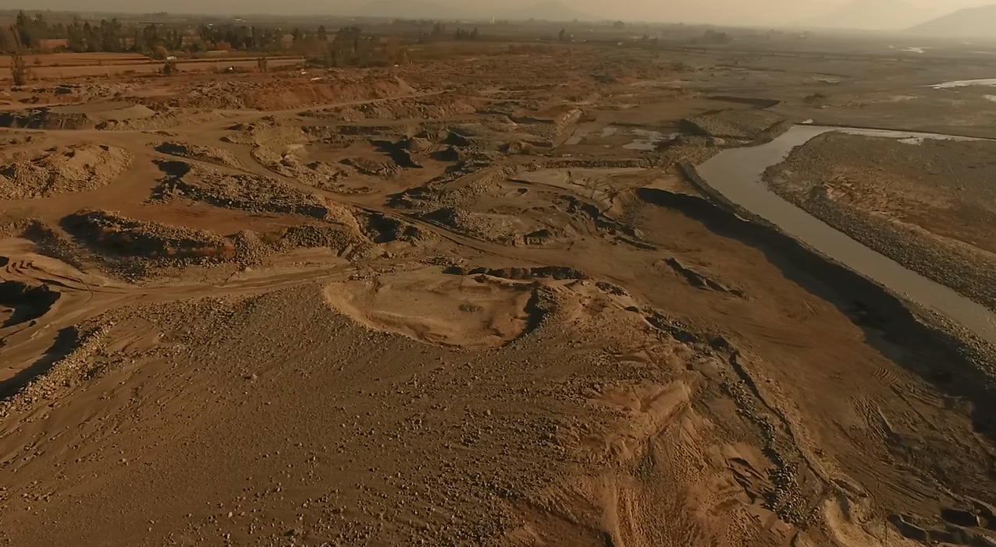  Zona de polígonos de extracción |  |  | 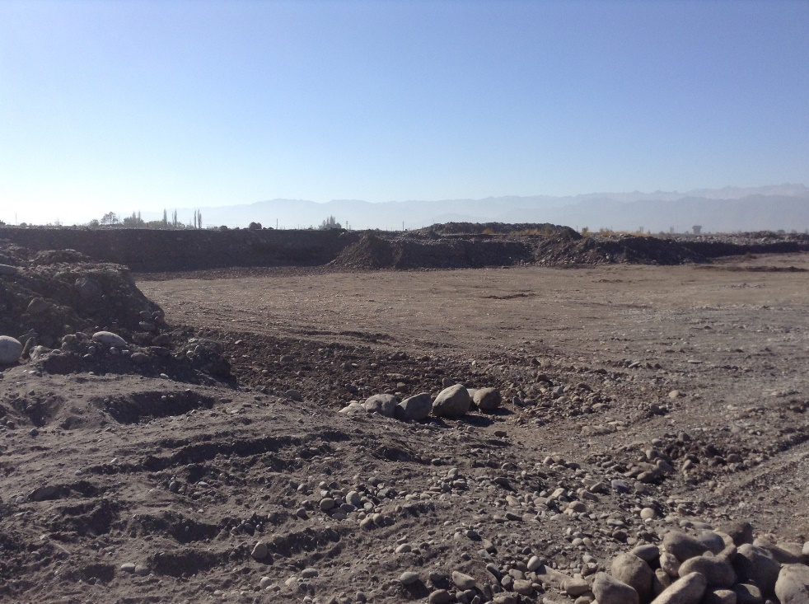
Fotografía 2. | Fecha: 25-05-2018 |  | Fotografía 3. | Fecha: 23-05-2018
Coordenadas UTM DATUM WGS84 HUSO 19 | Norte: - | Este: - | Coordenadas DATUM WGS84 HUSO 19 | Norte: 6.214.907 | Este: 337.520
Descripción del medio de prueba: en fotografía se aprecia una zona de varios polígonos de extracción, cercanos a planta de proceso N° 4. |  |  | Descripción del medio de prueba: en fotografía se observa interior de zona de extracción.

Registros
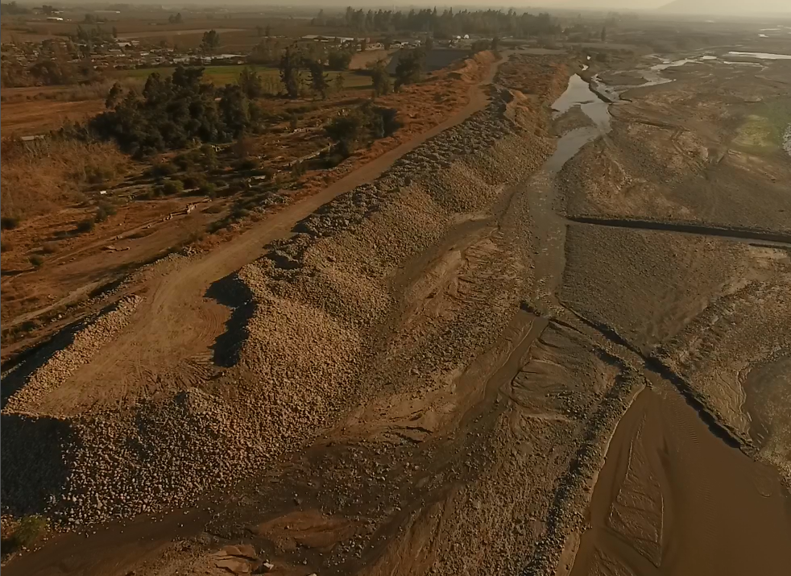  Material de descarte |  |  | 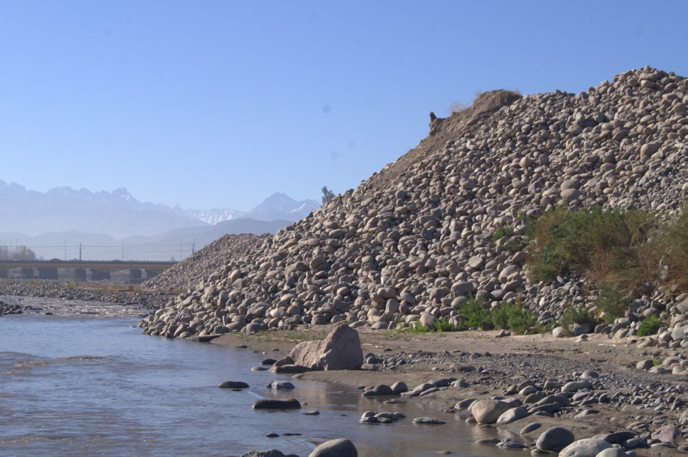
Fotografía 4. | Fecha: 25-05-2018 |  | Fotografía 5. | Fecha: 23-05-2018
Coordenadas UTM DATUM WGS84 HUSO 19 | Norte: - | Este: - | Coordenadas DATUM WGS84 HUSO 19 | Norte: 6.214.907 | Este: 337.520
Descripción del medio de prueba: en fotografía se aprecia material de descarte. |  |  | Descripción del medio de prueba: en fotografía se observa derrumbe de material de descarte hacia caja del río.

Registros
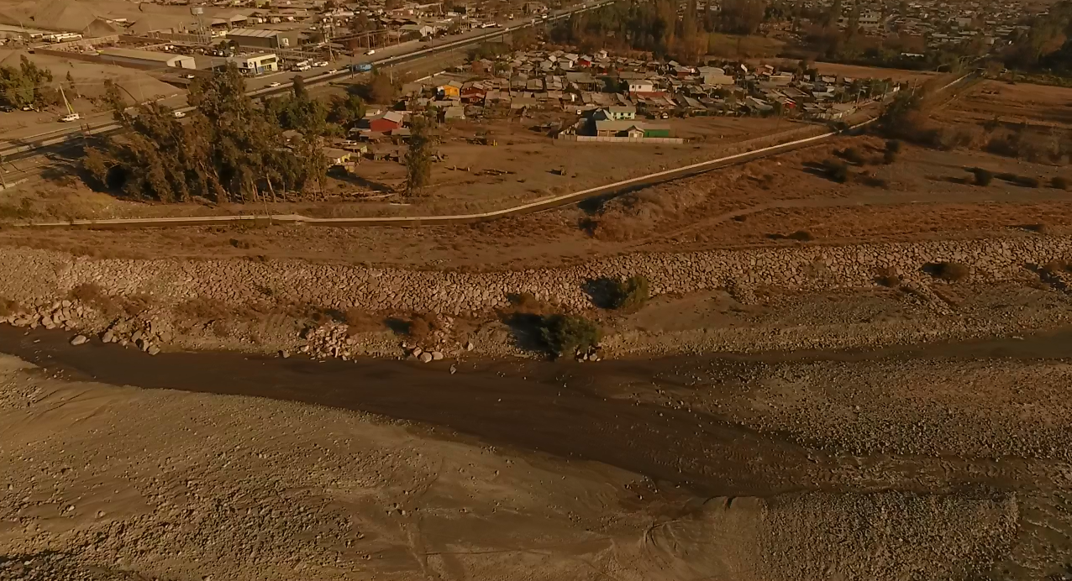
Fotografía 4. | Fecha: 25-05-2018
Coordenadas UTM DATUM WGS84 HUSO 19 | Norte: 6.214.899 | Este: 338.068
Descripción del medio de prueba: Sector defensas fluviales, encerrados en rojo se encuentran defensas fluviales dañadas. No se aprecian trabajos en ellas.

CONCLUSIÓN

En consideración a los hechos constatados e indicados en el punto anterior, se verifican los siguientes hallazgos:

N° | Medida asociada | Hallazgos
1 | Detención de funcionamiento de toda actividad extractiva de áridos por parte de la empresa Áridos Cachapoal Ltda., tanto en las zonas evaluadas y aprobadas por la RCA N°182/2012 que no cuentan con la visación técnica de la autoridad sectorial competente, como en aquellas zonas donde se realiza la actividad extractiva sin contar con las respectiva RCA.  Para verificar esta detención, la empresa deberá realizar fotografías aéreas (fechadas y georreferenciadas) y/o video del trayecto completo del área intervenida por el proyecto, donde se evidencie el estado de la faena en su totalidad. Dicha verificación deberá realizarse cada 15 días corridos, contados desde la notificación de la presente resolución. | Se constató que titular ha realizado faenas de extracción en el pozo lastrero.  Adicionalmente se constató la existencia de polígonos de extracción recientes, cercanos a planta de proceso N°4.  Se revisaron todos los videos entregados a la fecha por el titular como medio verificador de la medida y excepción del video de fecha 4-06-2018, no permiten tener claridad del cumplimiento de la misma ya que no abarcan de forma completa el proyecto.
2 | Realizar un monitoreo de biota acuática (ictiofauna y otras especies como Pancora/Aeglia) en puntos aguas arriba y abajo del área de intervención del proyecto, así como en los mismos puntos (o los más cercanos posibles) en dónde se realizó el monitoreo presentado en el Anexo 3 de la Adenda 1 de la Evaluación Ambiental de la DIA “Áridos Cachapoal”. Este monitoreo deberá realizarse dentro de los 15 días hábiles, contados desde la notificación de la presente resolución y el informe de resultados deberá utilizar como contenidos de referencia lo establecido en la Resolución Exenta N° 223/2015 de la SMA. | El titular Áridos Cachapoal Ltda., no ha realizado el monitoreo de biota acuática.
3 | Realizar el manejo de material de descarte existente según lo establecido en la RCA N° 182/2012, debiendo remitir un plano (pdf o kmz) donde se georreferencie el polígono o sector donde se está realizando la disposición del material de descarte respectivo, así como fotografías (fechadas y georreferenciadas) y/o videos de la actividad realizada. En caso de que el manejo respectivo requiera realizar intervención directa de los brazos del eje principal del río Cachapoal, tales como el desvío de cauces, previamente deberá contar con la visación de los organismos competentes, según corresponda. | Titular no ha realizado manejo de material de descarte existente.
4 | Efectuar una solicitud de pronunciamiento a la DGA de la Región del Libertador General Bernardo O’Higgins, dentro del plazo de 10 días hábiles contados desde la notificación de la presente resolución, a fin de que dicho organismo establezca el procedimiento a seguir y los permisos correspondientes, con el objeto de que la empresa proceda a efectuar la reposición de defensas fluviales dañadas. Una vez obtenido dicho pronunciamiento, la empresa Áridos Cachapoal Ltda., deberá informar a la SMA el avance de la reposición respectiva. | Titular no ha solicitado pronunciamiento a la DGA.

ANEXOS

N° Anexo | Nombre Anexo
1 | Acta de Inspección Ambiental de fecha 23-05-2018.
2 | Res. Ex. N° 465/2018, Ordena Medidas que Indica.
3 | Minuta técnica DGA N° 13/2018, incluye video de sobrevuelo de dron.
4 | Videos e informes de sobrevuelos entregados por titular.

